Sobota 2. 8. 2008
POULIČNÍ TURNAJ
Tradiční fotbalová akce začala ve 13:00 hodin za účastí družstev: Dědina, Hoštáky, Kopce, Potoky.

Výsledky:
1.místo Potoky
2.místo Hoštáky
3.místo Kopce
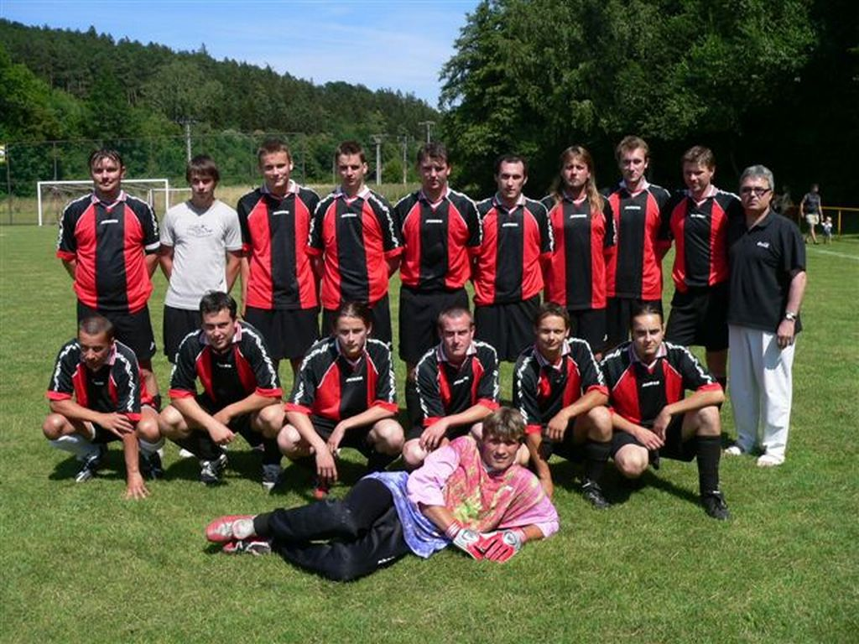
4.místo Dědina
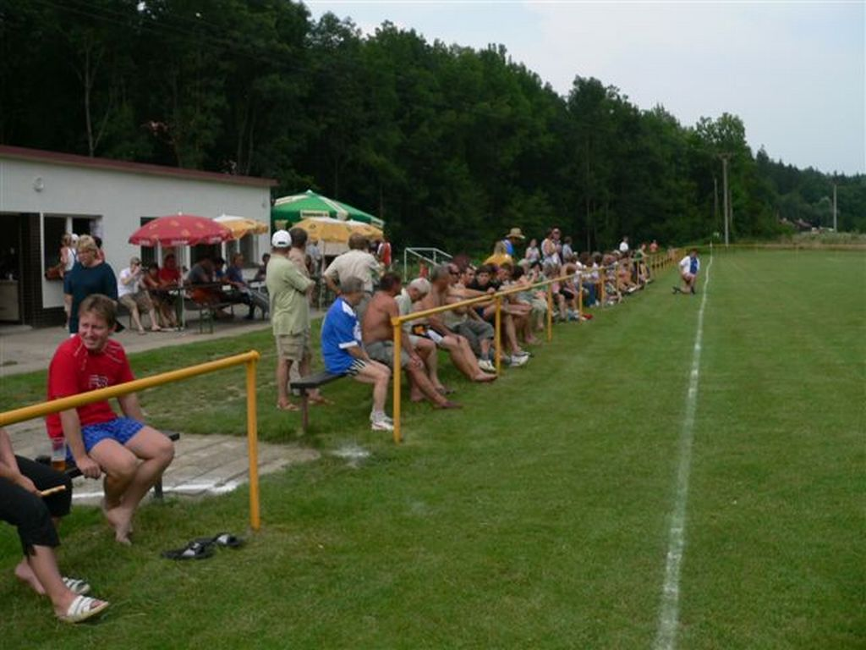
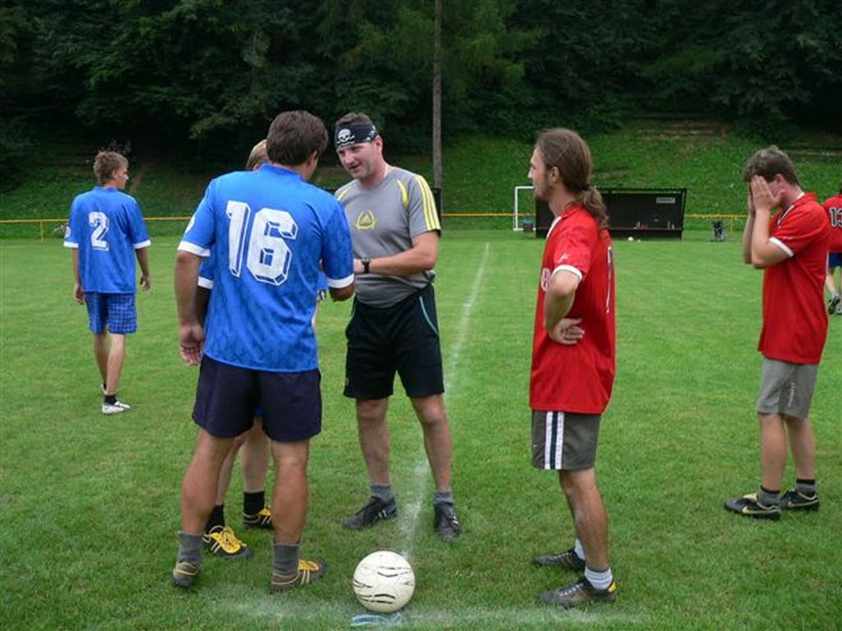
Potoky obhájily loňské prvenství v pohledném finále s Hoštáky, které v základní hrací době skončilo nerozhodně 2:2. Fotbalové mládí z Hoštáků ve finálovém utkání bylo Potočanům více jak rovnocenným soupeřem a o vítězství je připravilo neproměnění dvou brejkových šancí, kdy šel vždy útočník sám na gólmana v základní hrací době. V penaltovém rozstřelu byly šťastnější Potočané, když rozhodující pokutový kop proměnil Radek Sasín. Finálový zápas řídil Mira Monček.

Neděle 6. 7. 2008
TRADIČNÍ TURNAJ
Letošní obsazení turnaje celky Jiskry Strážnice, TJ Sokola Tvarožné Lhoty, TJ Sokola Petrov a domácí mužstvo FC Sokola Radějov potvrdilo, že organizátoři měli letos šťastnou ruku při výběru mužstev. Jejich zdravá rivalita sousedních obcí, a téměř stejná úroveň, byly zárukou kvalitní hry.

Vítězné mužstvo Jiskry Strážnice
O postupujících do finále i o konečném pořadí zúčastněných celků rozhodovaly po nerozhodných výsledcích vlastně až pokutové kopy.
Ukázalo se, že nemusí vždy vyhrát kluby, které hrají ve vyšší třídě. A turnaj v Radějově byl toho důkazem.
Konečné pořadí:
- TJ Jiskra Strážnice
- TJ SOKOL Petrov
- TJ Sokol Tvarožná Lhota
- FC Sokol Radějov
Pro všechna mužstva byl turnaj v Radějově přípravou na nastávající mistrovské boje v sezóně 2008 – 2009.
RADĚJOV
zpravodaj obce
vychází jako občasník v nákladu 300 výtisků

NEPRODEJNÉ

